Категория: Забавлявай се в интернет
Тема: Слушане на музика онлайн

СЪЗДАВАНЕ НА АКАУНТ В ПЛАФОРМАТА SPOTIFY

Стъпка 1
Стартирайте адреса на платформата Spotify (https://www.spotify.com/bg/)

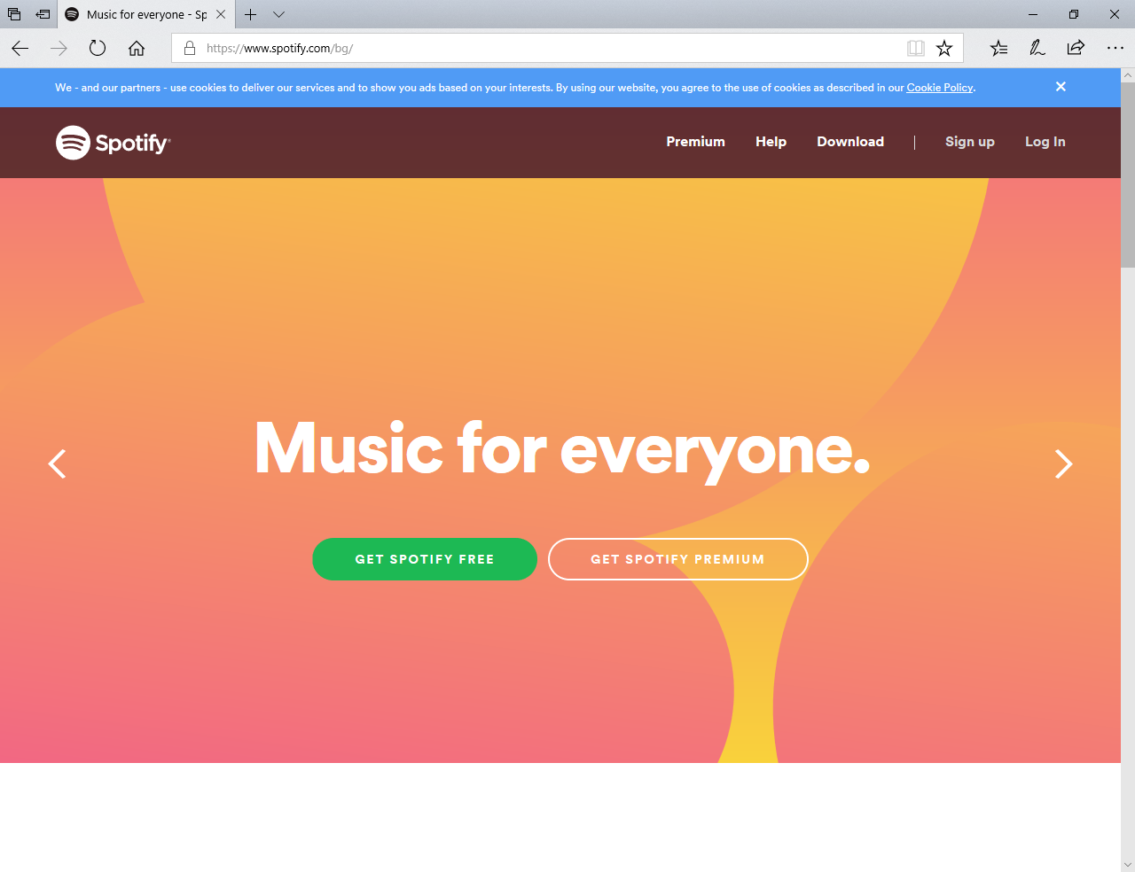

Стъпка 2
За да си създадете акаунт, кликнете на бутона “Sign up”

Стъпка 3
Създаването на акаунт става по два начина:
- Ако сте влезли в профила си във Фейсбук, просто натиснете синия бутон и потвърдете профила си в прозорецът, който се извежда след натискането на бутона.
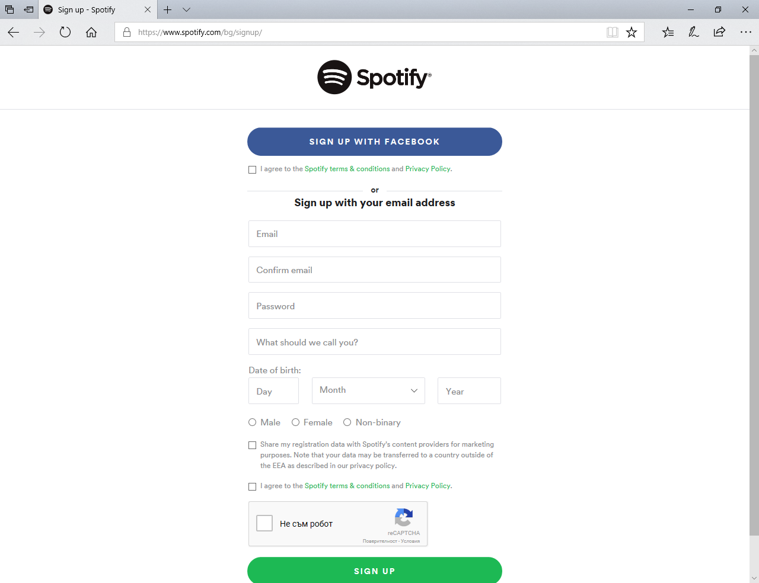

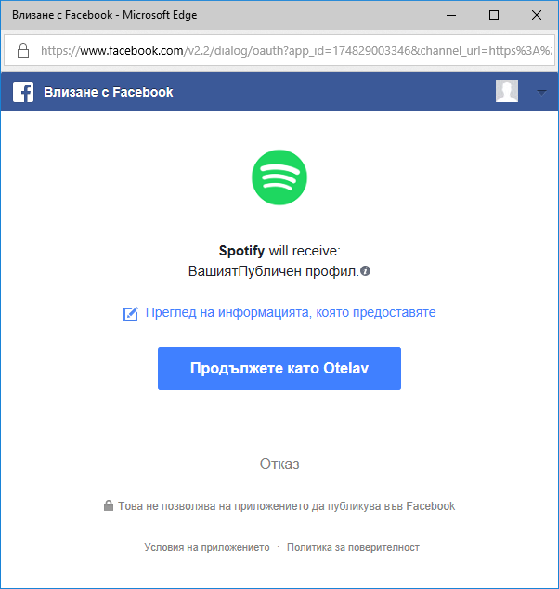
- Просто попълнете формата и потвърдете регистрацията си, чрез натискане на зеления бутон

